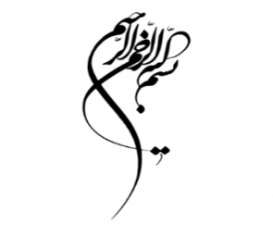

نام : مدرسه راهنمایی : کهریزه

نام خانوادگی:

آموزش و پرورش منطقه زیویه تاریخ : / 10 / 91

آزمون پیام های آسمان پایه سوم راهنمایی مدت پاسخگویی : 30 دقیقه

|  |  |  |
| --- | --- | --- |
| سوال | باران رحمت خدا همیشه می بارد تقصیر ماست که کاسه هایمان را برعکس گرفته ایم . | بارم |
| 1 | صحیح یا غلط بودن سوالات زیر را با علامت 🗸 مشخص کنید .  1- تقلید عالم غیر مجتهد از عالم مجتهد در ست است. صحیح 🖵 غلط 🖵  2- گرفتاری ها ومشکلات باعث رشد و بالا بردن مقام ما نزد خداوند نمی شود. . صحیح 🖵 غلط 🖵 | 1 |
| 2 | جاهای خالی را با معلومات خود کامل کنی.   1. یکی از ثمرات انقلاب اسلامی . . . . . . . . . . . . . می باشد   2- به افراد متخصص در علوم دینی .................................................................................. گفته می شود . | 1 |
| 3 | گزینه درست را با علامت 🗸 مشخص کنید .  1- مفهوم آیه ( لَايُكَلِّفُ اللَّهُ نَفْسًاإِلَّاوُسْعَهَا... ) کدام گزینه است .  الف )برابری انسان ها🖵 ب ) تکلیف خداوند از انسان ها🖵 ج ) ایمان به خدا🖵  2- کدام یک از موارد زیر از نام های روز قیامت نیست .  الف ) روز جمع شدن🖵 ب ) روز معلوم🖵 ج ) روز عمل🖵 | 1 |
| 4 | به سوالات زیر به صورت کامل پاسخ دهید.  1- گذشت از دیگران چه فوایدی به دنبال دارد ؟  2- چرا خداوند حکیم مردم را دقیقا مانند هم نیافریده است؟  3- نشانه های تکلیف و رسیدن به بلوغ را بنویسید ؟ ( 2 مورد )  4- باقیات الصالحات یعنی چه و دو مورد از آن را بنویسید ؟  5- ازواجبات و سنتهای وضو از هر یک دو مورد را ذکر کنید  6 – دو مورد از شرایط مجتهد را نام ببرید:  7- غفار یعنی چه وچرا به خداوند غفار می گویند؟ | 7 |